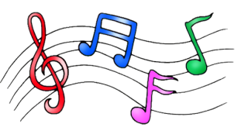
Десять причин отдать ребёнка в музыкальную школу
Несмотря на то, что пианино некуда поставить, и бабушка не может возить ребёнка «на музыку»; несмотря на то, что ребёнку вообще некогда – английский, испанский, секция по плаванию, балет и прочее, и прочее ...
Есть веские причины всё это преодолеть и всё-таки учить музыке, и эти причины должны знать современные родители:

1. Играть – это следовать традиции. Музыке учили всех аристократов, русских и европейских. Музицировать – это лоск, блеск и шик, апофеоз светских манер.
2. Музыкальные занятия воспитывают волю и дисциплину: заниматься на инструменте надо постоянно, регулярно и без перерывов. Зимой и летом, в будни и праздники. Почти с тем же упорством, с каким чемпионы тренируются в спортзале и на катке. Но, в отличие от героев спорта, играя на рояле, нельзя сломать ни шею, ни ногу, ни даже руку.
3. Занимаясь музыкой, ребёнок развивает математические способности. Он пространственно мыслит, попадая на нужные клавиши, манипулирует абстрактными звуковыми фигурами, запоминая нотный текст, и знает, что в музыкальной пьесе как в математическом доказательстве: ни убавить, ни прибавить! Не случайно Альберт Эйнштейн играл на скрипке, а профессора физики и профессора математики Оксфорда составляют 70% членов университетского музыкального клуба.
4. Музыка и язык – близнецы-братья. Они родились следом друг за другом: сначала старший – музыка; потом младший – словесная речь, и в нашем мозге они продолжают жить рядом. Фразы и предложения, запятые и точки, вопросы и восклицания есть и в музыке, и в речи. Играющие и поющие лучше говорят и пишут, легче запоминают иностранные слова, быстрее усваивают грамматику. Меломаны-литераторы Тургенев и Стендаль, Борис Пастернак и Лев Толстой, Жан-Жак Руссо и Ромен Роллан, каждый из которых знал не один иностранный язык, рекомендуют всем будущим полиглотам музыку.
5. Музыка структурна и иерархична: крупные произведения распадаются на менее крупные части, которые в свою очередь делятся на небольшие темы и фрагменты, состоящие из мелких фраз и мотивов. Стихийное понимание музыкальной иерархии облегчает понимание компьютера, тоже сплошь иерархичного и структурного.
6. Музыкальные занятия развивают навыки общения или, как их сегодня называют, коммуникативные навыки. За годы учёбы ребёнок-музыкант познакомится с галантным и дружественным Моцартом, ершистым и атлетичным Прокофьевым, умудрённым и философичным Бахом и другими очень разными музыкальными персонами. Играя, ему придётся в них перевоплотиться и донести до публики их характер, манеру чувствовать, голос и жесты.
7. Музыканты мягкосердечны и одновременно мужественны. Музыка смягчает нравы, но, чтобы в ней преуспеть, надо быть мужественным.
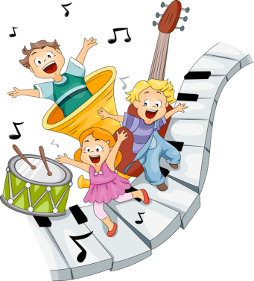
8. Занятия музыкой приучают «включаться по команде». Музыканты меньше боятся страшного слова deadline – срок сдачи работы. В музыкальной школе нельзя перенести на завтра или на неделю вперёд зачёт по гаммам и классный концерт. Положение артиста на сцене приучает к максимальной готовности «по заказу», и ребёнок с таким опытом не завалит серьёзный экзамен, интервью при приёме на работу и ответственный доклад.
9. Музыкальные занятия воспитывают маленьких «цезарей», умеющих делать много дел сразу. Музыка помогает ориентироваться в нескольких одновременных процессах: так, читающий с листа пианист, сразу делает несколько дел – помнит о прошлом, смотрит в будущее и контролирует настоящее.
10. И, наконец, музыка – наилучший путь к жизненному успеху. Почему? См. пункты 1-9.
Подготовила Фролова М.В., музыкальный руководитель
(на основе статьи доктора искусствоведения,
доктора психологических наук, проректора Российской академии
музыки им. Гнесиных - Кирнарской Д.К.).

